**Ontwikkelomgeving**

Forum



|  |  |
| --- | --- |
| Naam: | Giovanni van Ravesteijn |
| Opleiding: | Applicatie en media ontwikkelaar |
| Leerlingnummer: | 1021472 |
| Datum: | 14-10-2019 |
| Versie: | 0.1 |

Inhoudsopgave

1 Technische specificaties 3

2 Functionaliteiten 4

# Technische specificaties

Hieronder staat het activiteitendiagram waarbij alles staat uitgeschreven van de klant die op de website van Phonie komt en een topic aanmaak en moet wachten op een approval van een Phonie medewerker.

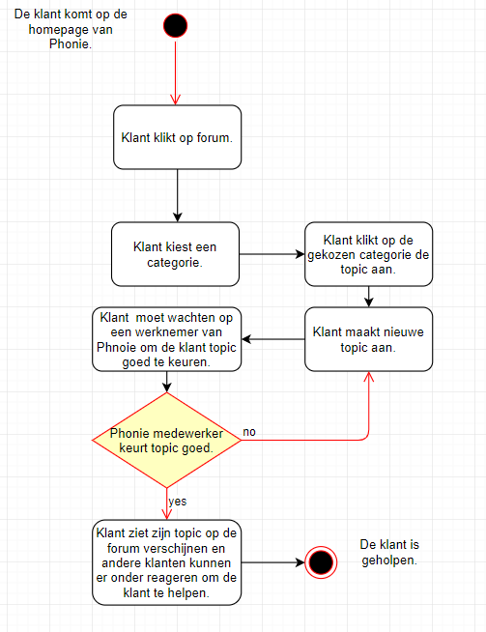

# Functionaliteiten

Hieronder staat een ERD over het forum van Phonie als een klant een topics wil zien of wilt plaatsen of reactie wilt zien of plaatsen.

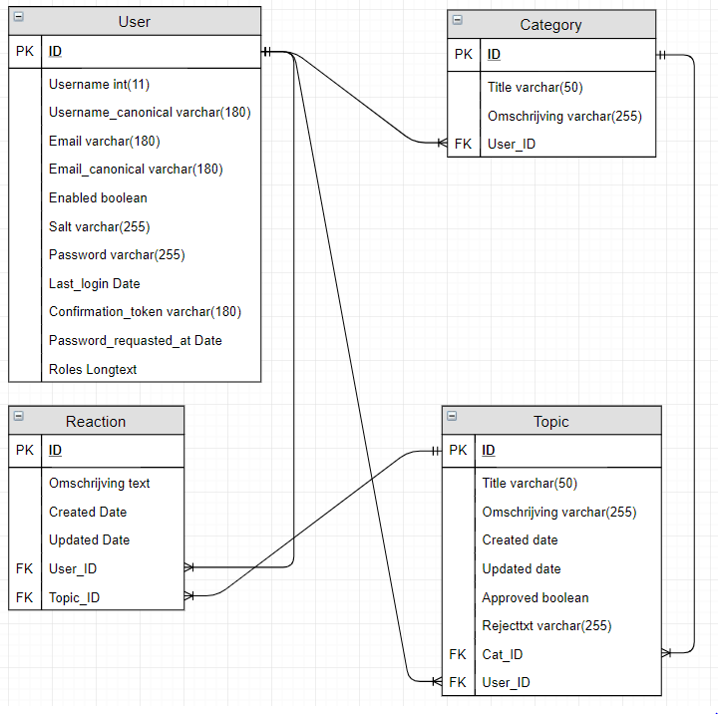

Hieronder staan alle entities, attribuutnamen, datatypes en een toelichtingen + de relaties tussen de tabellen die MBORijnland gebruikt voor het forum van Phonie.

|  |  |  |
| --- | --- | --- |
|  | User | |
| Definitie | Gebruiker | |
| Attribuutnaam | Datatype | Toelichting |
| Naam | varchar | Gebruikersnaam |
| Achternaam | varchar | Gebruikers achternaam |
| Email | varchar | Gebruikers email |
| Functie | varchar | Gebruikers functie |
| Relatie | Toelichting | |
| R1 | Tussen User en Category 1 to many. | |
| R2 | Tussen User en Topic 1 to many. | |
| R3 | Tussen User en Reaction 1 to many. | |

|  |  |  |
| --- | --- | --- |
|  | Reactie | |
| Definitie | Reactie | |
| Attribuutnaam | Datatype | Toelichting |
| Omschrijving | text | Omschrijving wat de reactie is. |
| Created | Date | Datum wanneer de klant een reactie plaats. |
| Updated | Date | Datum wanneer de klant een reactie heeft aangepast. |
| Relatie | Toelichting | |
| R1 | Tussen Reactie en User many to 1. | |
| R2 | Tussen reactie en topic many to 1. | |

|  |  |  |
| --- | --- | --- |
|  | Category | |
| Definitie | Category | |
| Attribuutnaam | Datatype | Toelichting |
| Title | varchar | Title van de category |
| Omschrijving | varchar | De omschrijving van de category |
| Relatie | Toelichting | |
| R1 | Tussen Category en User many to 1. | |
| R2 | Tussen Category en Topic 1 to many. | |

|  |  |  |
| --- | --- | --- |
|  | Topic | |
| Definitie | Topic | |
| Attribuutnaam | Datatype | Toelichting |
| Title | varchar | Title van topics. |
| Omschrijving | Varchar | Omschrijving van de topic. |
| Created | Date | Datum wanneer de topic gecreëerd is. |
| Updated | Varchar | Datum wanner de topic bewerkt is. |
| Approved | Boolean | Heeft de Admin de topic approved of reject. |
| Rejecttxt | varchar | Reden waarom de topic reject is. |
| Relatie | Toelichting | |
| R1 | Tussen Topic en User many to 1. | |
| R2 | Tussen Topic en Category many to 1. | |
| R3 | Tussen Topic en Reaction 1 to many. | |